Country rally
Гонки по сільській місцевості

Опис
Гра – класична аркада 80-90 років. Мета гри проїхати на автівці якомога довше і зберегти життя. Гра зроблена з ‘нуля’ тому потребує допрацювання. Можливо, це буде в майбутньому.

Створена з метою демонстрації можливостей Scratch для учнів 5-9 класів. Може бути використаня як комплексний проект для учнів достатнього та високого рівнів.

Охоплює теми: Головне вікно, тло, спрайти, графічний редактор, події, цикли, розгалудження, змінні, моделювання руху, моделювання поворотів.

Виклики: Є один баг, який треба знайти та виправити. Розробити систему очок та проходження. Відсутня робота зі звуком, тому її можна подати як творче завдання для учнів високого рівня. Алгоритми руху машин також можна вдосконалювати.
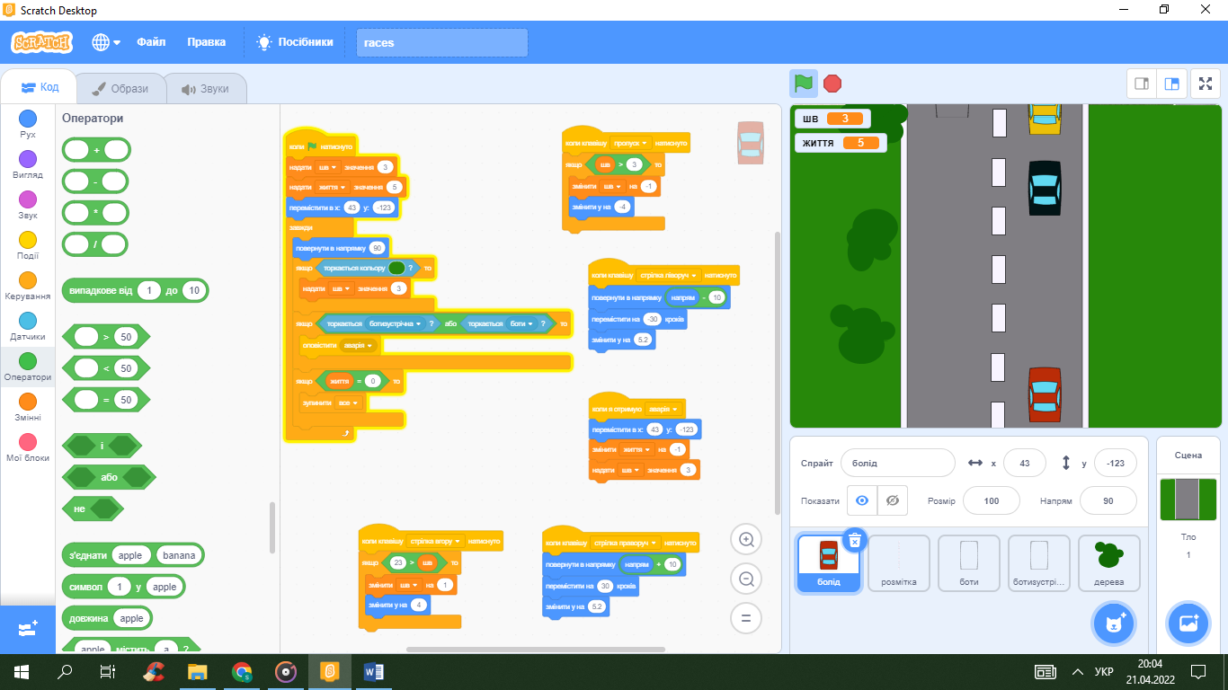

Сцена: тло та спрайти
Тло
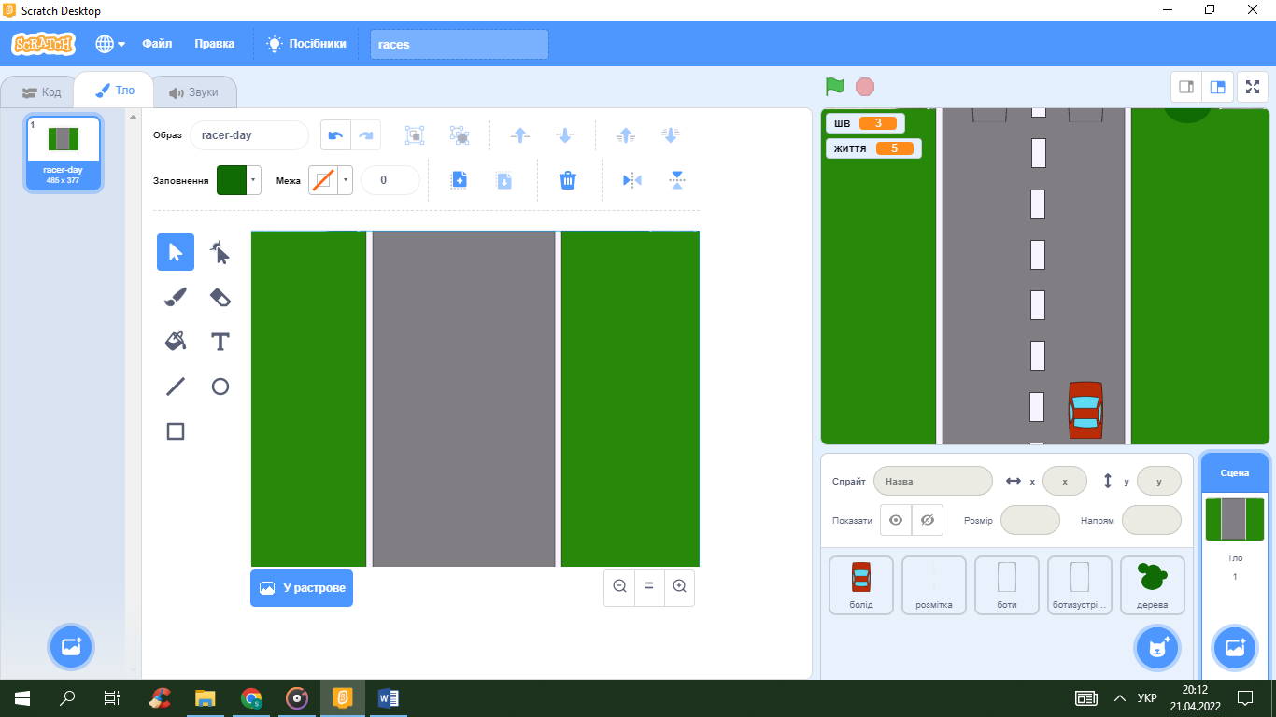
Гра має одне тло – це траса на зеленому фоні. Створюється у вбудованому векторному редакторі Scratch

Спрайт ‘болід’
Спрайт ‘болід’ активний об’єкт гри. Його поведінка керується за допомогою клавіатури. Сам він рухається вправо та вліво. При збільшенні швидкості він трохи рухається вперед для ілюзії прискорення. При зменшенні швидкості – навпаки.

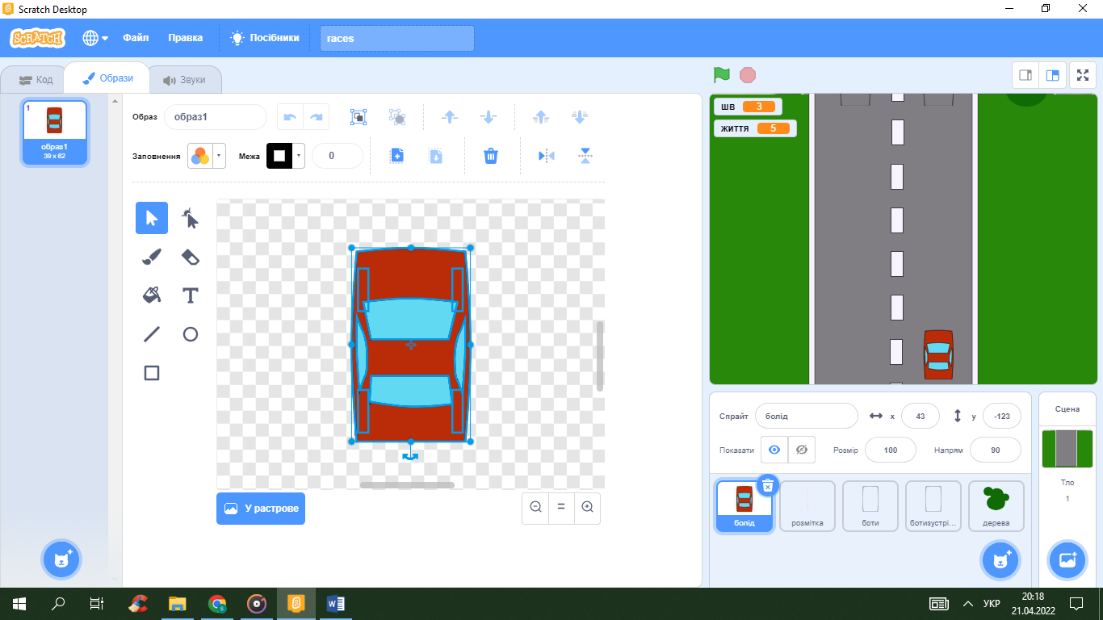

Спрайт ‘розмітка’
Розмітка траси, вона рухається зі змінною швидкість, створюючи ілюзію руху.

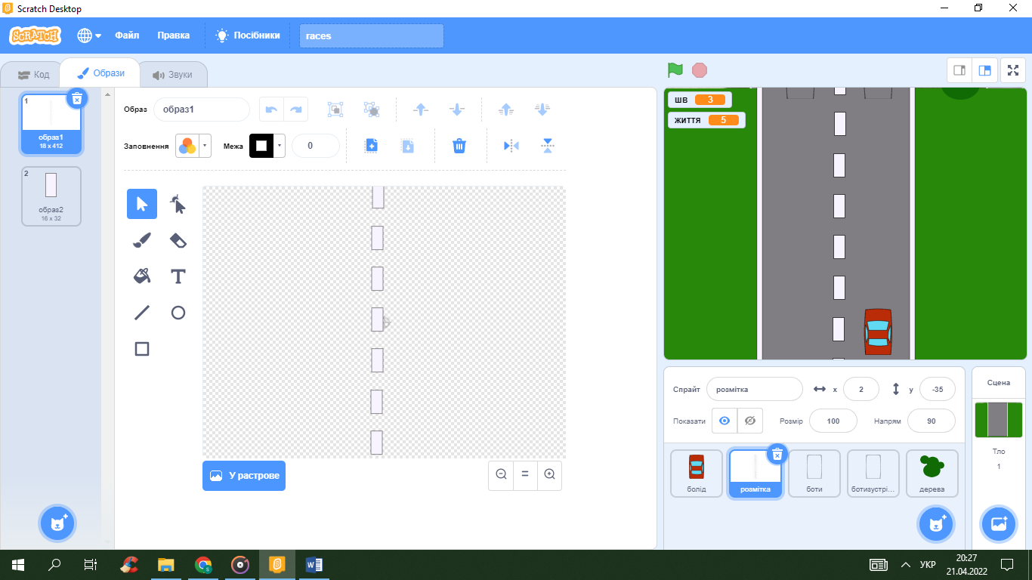

Спрайт ‘боти’
Автівки, що рухаються по тій же смузі. Це досягається завдяки клонуванню об’єктів. Вони з’являються з певним інтервалом і рухаються вниз зі швидкістю меншою за швидкість розмітки, що створює ілюзію їх доганяння та обгону. Колір ботів змінюється випадково.

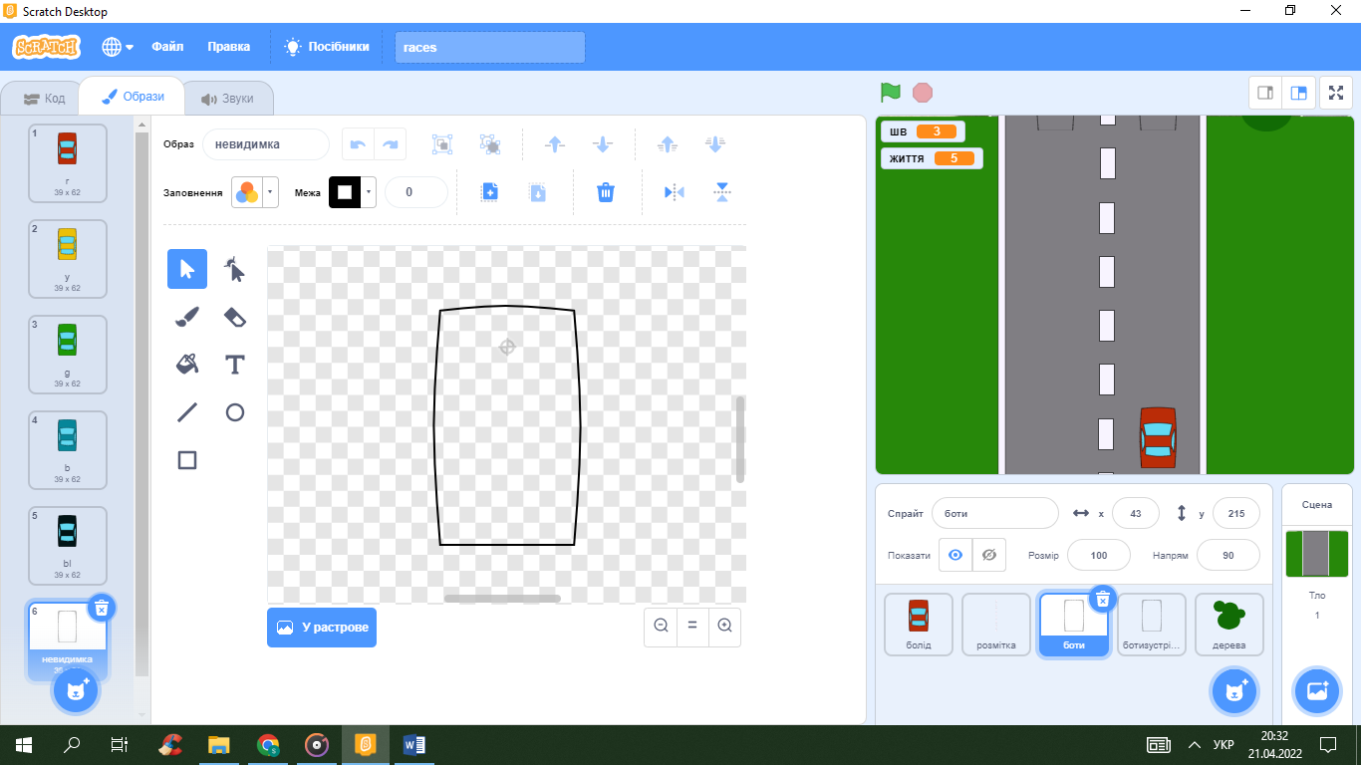

Спрайт ‘боти зустрічний’
Автівки, що рухаються по зустрічній смузі. Все те саме окрім швидкості, яка є більшою за швидкість авто.

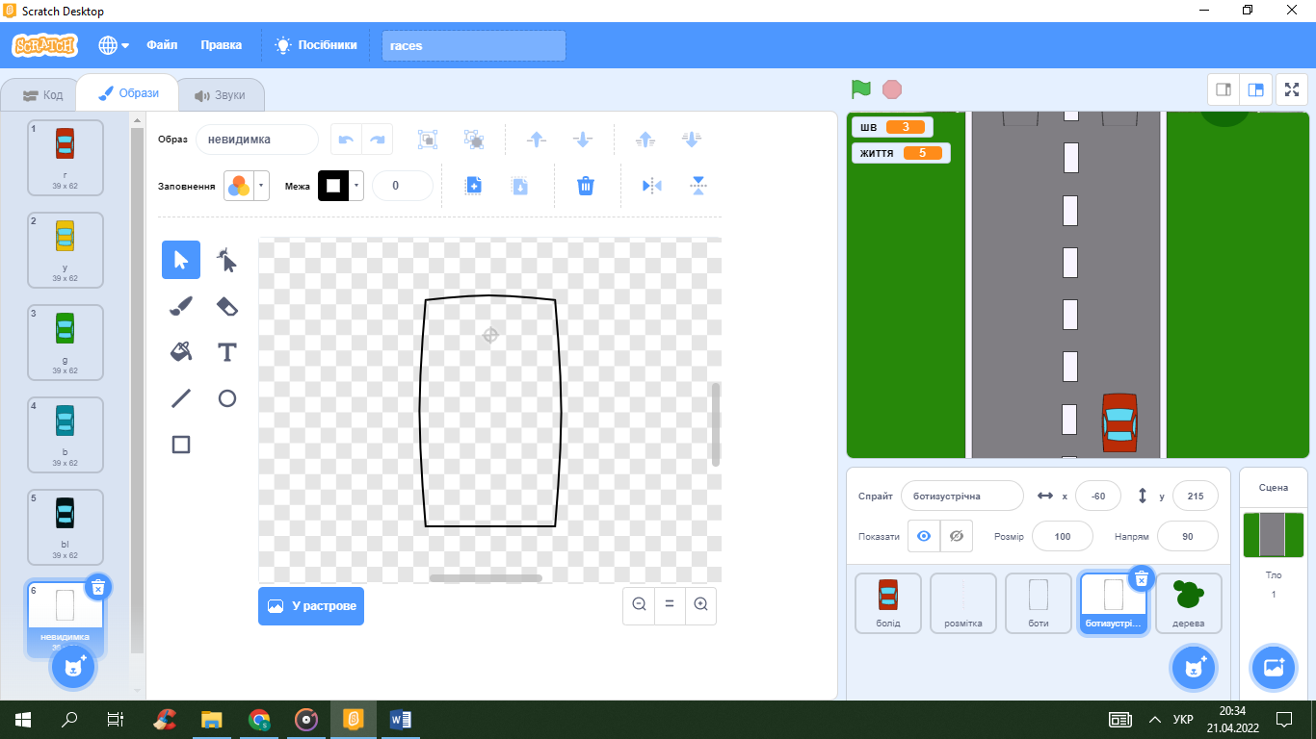

Спрайт ‘дерева’
Декорації гри. Спрайти з’являються вгорі у випадковий час та у випадкових місцях. Якщо при появі вони торкаються зеленого і не торкаються сірого, тоді створюються клони.
